# Gleitendes Smartphone – Vorbereitende Aufgaben

1. Skizzieren Sie ein Diagramm der Kräfte, die auf das Smartphone wirken, wenn Sie es über den Tisch schieben und es sich mit konstanter Geschwindigkeit bewegt. Schreiben Sie für jede dieser Kräfte die entsprechende Formel.

2. Wie bewegt sich das Handy, wenn Sie die Kraft reduzieren, mit der Sie es drücken? Skizzieren Sie ein Kräftediagramm für diesen Fall.

Binden Sie ein Ende des elastischen Bandes an die Handyhülle und das andere an einen festen Körper und stellen Sie sicher, dass das Band horizontal mit dem Tisch (A) ist.

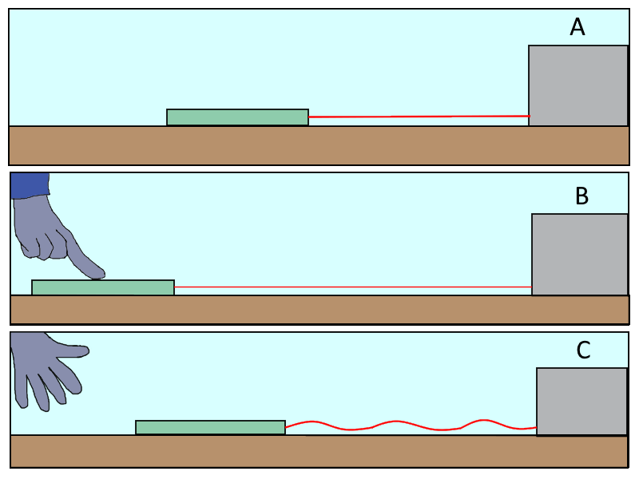Ziehen Sie das Telefon aus dem Gleichgewicht (B) und lassen Sie es über den Tisch (C) gleiten und von selbst anhalten (testen Sie in mehreren Versuchen, wie weit Sie das Telefon aus dem Gleichgewicht ziehen können, ohne dass das Telefon mit dem Körper kollidiert, an dem es festgeschnallt ist oder vom Tisch fällt). Stellen Sie die Bewegung so ein, dass das Handy in einer geraden Linie gleitet und sich nicht mit dem Gummiband verheddert.

3. Skizzieren Sie das von Ihnen erwartete Beschleunigungs-Zeit-Diagramm nach dieser Bewegung.

Wenn Sie die Bewegung Ihres Smartphones perfektioniert haben, starten Sie die *Beschleunigung mit $g$*  Messung in *PhyPhox* und zeichnen Sie die Bewegung auf.

4. Skizzieren Sie das resultierende $a-t$-Diagramm.

5. Beantworten Sie folgende Fragen mit Hilfe der Graphen von *PhyPhox*:

In welche Richtung wirkt die Beschleunigung der Schwerkraft auf Ihr Handy?

In welche Richtung gibt es keine signifikanten Änderungen der Beschleunigung?

In welche Richtung sehen Sie die größten Veränderungen bei der Beschleunigung?

Markieren Sie auf dem Bild unten die $x, y$ und $z$ Richtung Ihres Handy-Sensors.

Welche Kräfte wirken auf das Handy, während es sich bewegt?

Ist die Spannkraft, die auf das Handy wirkt, konstant?

Schreiben Sie einen Ausdruck für die elastische Kraft. Wie hängt es von der Position ab? Was bedeutet "-" im Ausdruck für elastische Kraft?

Wirkt die Reibungskraft konstant auf das Handy?

Ändert sich die Beschleunigung eines Smartphone, wenn nur die Reibungskraft darauf einwirkt? Warum?

Fügen Sie die Antworten auf die Fragen 6, 7 und 8 in der Skizze grafisch ein, welche Sie in Frage 4 gezeichnet haben:

6. Markieren Sie in der Grafik die Zeit, zu der das Mobiltelefon losgelassen wurde, wann es die maximale Beschleunigung hat, wann es die maximale Geschwindigkeit hat und die Zeit, zu der sich das Mobiltelefon nicht mehr bewegt.

7. Markieren Sie in der Grafik den Teil der Bewegung, in dem sowohl die Spannkraft als auch die Reibungskraft gleichzeitig wirken.

8. Markieren Sie in der Grafik den Teil der Bewegung, in dem nur die Reibungskraft wirkt.

9. Skizzieren Sie ein Kräftediagramm für Bewegungsteile, wobei:

Die Beschleunigung maximal ist

Die Beschleunigung Null ist

Die Beschleunigung konstant ist

Beschreiben Sie diese Bewegung. Welche Kräfte wirken zu welchen Zeitpunkten? Was ist die Beschleunigung zu diesen Zeitpunkten? Warum steigt / fällt die Beschleunigung, bzw. bleibt konstant?